1. (Ufjf-pism 1 2021) Um jardineiro, andando a uma velocidade de módulo constante de 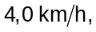 aplica uma força horizontal de magnitude constante ao cortador de grama, de modo que essa força tem o mesmo sentido da sua velocidade instantânea. Sabendo que o módulo dessa força é 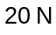 e que o jardineiro percorreu uma trajetória fechada qualquer no gramado plano, retornando ao seu ponto de partida num intervalo de 6,0 minutos, marque a única opção inteiramente correta, tomando-se o solo como sistema de referência:

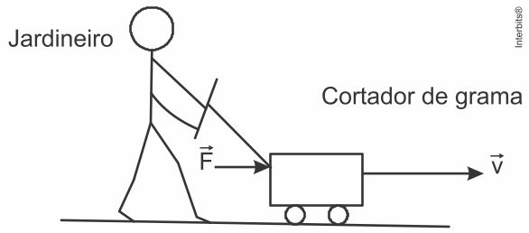

a) O trabalho que o jardineiro realiza sobre o cortador é nulo e a força que ele exerce sobre o cortador é conservativa.
b) O trabalho que o jardineiro realiza sobre o cortador é igual a 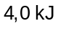 e a força que ele exerce sobre o cortador não é conservativa.
c) O trabalho que o jardineiro realiza sobre o cortador é igual 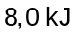 e a força que ele exerce sobre o cortador não é conservativa.
d) O trabalho que o jardineiro realiza sobre o cortador é igual a e a força que ele exerce sobre o cortador é conservativa.
e) O trabalho que o jardineiro realiza sobre o cortador é igual e a força que ele exerce sobre o cortador é conservativa.

2. (Fmj 2021) O gráfico mostra a velocidade em função do tempo de um atleta de massa 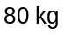 em uma corrida de 100 metros rasos.

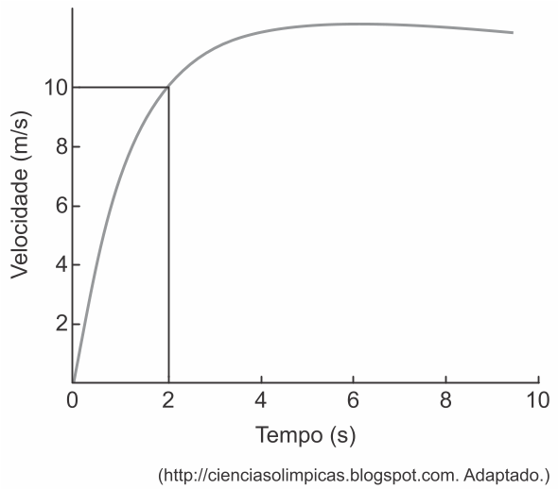

O trabalho resultante realizado sobre o atleta no intervalo de tempo entre 0 e 2 segundos foi de
a) 1.200 J.
b) 1.600 J.
c) 800 J.
d) 2.800 J.
e) 4.000 J.

3. (Famerp 2021) Em uma sessão de fisioterapia, um paciente executa um movimento lateral com a perna, alongando uma fita elástica, como mostra a figura.

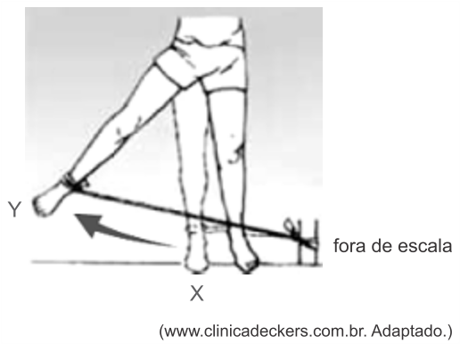

A variação da força elástica exercida pela fita sobre a perna do paciente, em função da elongação da fita, é dada pelo gráfico a seguir.

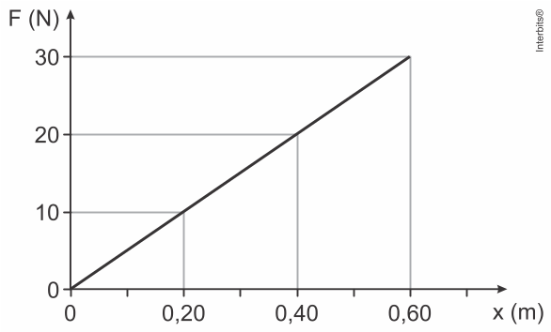

Suponha que a força aplicada pela fita seja sempre perpendicular à superfície da perna do paciente. No deslocamento da posição X, na qual a fita tem elongação 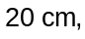 até a posição Y, em que a fita tem elongação 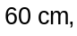 o valor absoluto do trabalho realizado pela força elástica da fita sobre a perna do paciente é igual a
a) 2,0 J.
b) 12 J.
c) 8,0 J.
d) 4,0 J.
e) 18 J.

4. (Unesp 2021) Em uma pista de patinação no gelo, um rapaz e uma garota estão inicialmente em repouso, quando ele começa a empurrá-la, fazendo com que ela percorra cinco metros em linha reta. O gráfico indica a intensidade da resultante das forças aplicadas sobre a garota, em função da distância percorrida por ela.

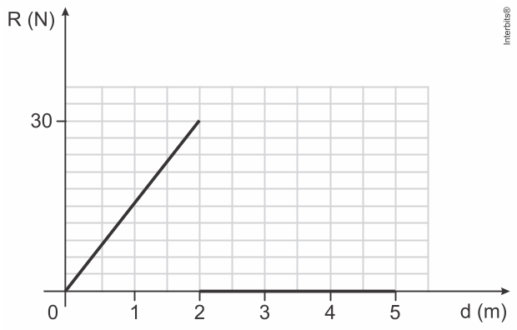

Sabendo que a massa da garota é 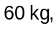 sua velocidade escalar, após ela ter percorrido 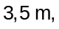 será
a) 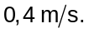
b) 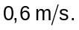
c) 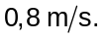
d) 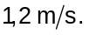
e) 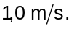

5. (Uel 2021) Entre dietas e calorias nessa fronteira do conhecimento, a Física tem muito a contribuir. Ao realizar a proeza de tirar 10 na prova de Física, um estudante resolveu comemorar em casa comendo uma barra inteira de chocolate de 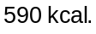 Suponha que ele tenha 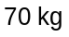 de massa e que seu objetivo seja mantê-la. Após comer o chocolate, ele decide queimar essas calorias subindo várias vezes a escadaria do seu prédio (na descida, usa o elevador).

Com base nos conhecimentos sobre Termodinâmica e somando todas as vezes que ele subiu a escada, assinale a alternativa que apresenta correta e aproximadamente, a altura total 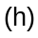 para conquistar o seu objetivo.

Dados: 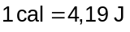
a) 2600 m
b) 3600 m
c) 3900 m
d) 4100 m
e) 5500 m

6. (Eear 2021) As janelas dos aviões comerciais a jato são compostas de três placas feitas de um material transparente. Em condições normais, a placa externa está em contato com a atmosfera externa ao avião e ao mesmo tempo com a atmosfera interna por meio de um furo na placa intermediária. A terceira placa, mais próxima do passageiro, apenas protege a intermediária de riscos produzidos durante a limpeza do avião e não interfere na pressão da atmosfera interna sobre a placa intermediária e a externa. Considerando que a área da placa externa é igual a 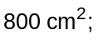 que as pressões da atmosfera externa e interna ao avião são, respectivamente, iguais a 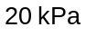 e 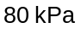 e que as pressões sobre as placas são homogêneas, pode-se dizer que a força resultante, em newtons, a que a placa externa está submetida é igual a
a) 2400
b) 4800
c) 6400
d) 8000

7. (Fgv 2021) A figura mostra três recipientes, L, M e N, que contêm água, sendo que a altura da água no recipiente L é h, no recipiente M é 2h e no recipiente N é 3h. A área da base do recipiente L é igual ao dobro da área da base do recipiente M e ao triplo da área da base do recipiente N.

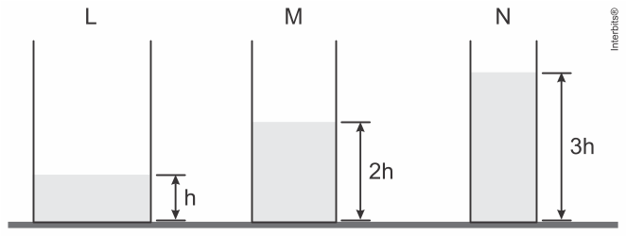

Comparando-se as pressões 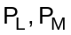 e 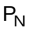 exercidas pela água nas bases dos recipientes L, M e N, respectivamente, tem-se
a) 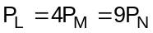
b) 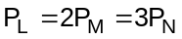
c) 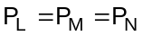
d) 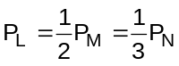
e) 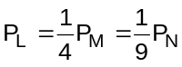

8. (Efomm 2021) A figura mostra um recipiente que contém gás (porção à esquerda) em equilíbrio com um fluido de densidade 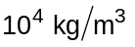 (porção à direita). As alturas ocupadas pelo fluido nas colunas do recipiente são 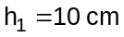 e 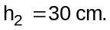 A coluna da direita está em contato com a atmosfera

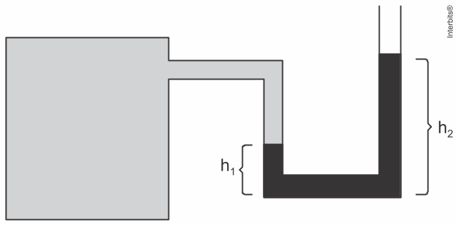

Sabendo-se que a aceleração da gravidade é de 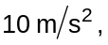 podemos afirmar que a diferença entre o valor da pressão do gás no compartimento e o valor da pressão atmosférica é de
a) 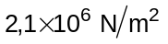
b) 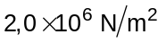
c) 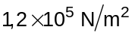
d) 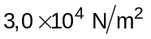
e) 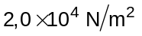

9. (Fmc 2021) Uma pirâmide maciça de base quadrada, com lado 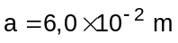 e altura 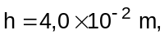 é suspensa por um fio inextensível, de espessura e massa desprezíveis, fixado no centro da sua base. Ela é totalmente imersa em um recipiente contendo água e é mantida em equilíbrio estático sem encostar nas paredes nem no fundo do recipiente.

Sabendo que a pirâmide é feita de um material com a densidade 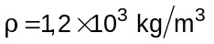 e considerando que a aceleração da gravidade no local é aproximadamente igual a a intensidade da força de tensão no fio é:

Dado para a água: 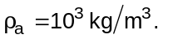
a) 
b) 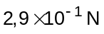
c) 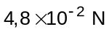
d) 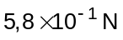
e) 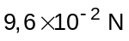

TEXTO PARA A PRÓXIMA QUESTÃO:
Sempre que necessário, use 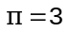 e 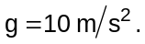

10. (Unicamp 2021) A força normal aplicada pela agulha de um toca-discos sobre o disco tem módulo igual a 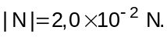 A área de contato entre a agulha e o disco é igual a 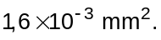 Qual é a pressão exercida pela agulha sobre o disco?

Dado: 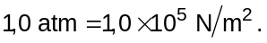
a) 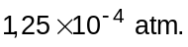
b) 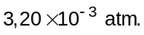
c) 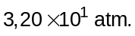
d) 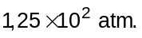

Gabarito:

Resposta da questão 1:
[C]

Distância percorrida:
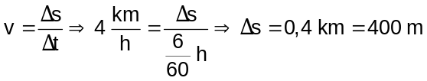

Logo, o trabalho foi de:
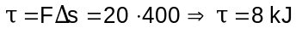

E a força que o jardineiro exerce sobre o cortador é não conservativa, pois o trabalho total realizado por ela não é nulo.

Resposta da questão 2:
[E]

O teorema da Energia Cinética garante que o trabalho realizado 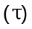 pelo atleta equivale à variação da sua energia cinética 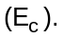 Assim, como ele saiu do repouso, temos:
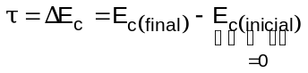
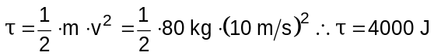

Resposta da questão 3:
[C]

O trabalho realizado é numericamente igual à área sob a região do gráfico no intervalo de interesse. Logo:
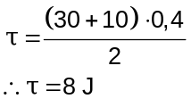

Resposta da questão 4:
[E]

Trabalho da força resultante sobre a garota (área sob o gráfico):
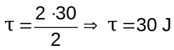

Aplicando o teorema da energia cinética, chegamos ao valor da velocidade final desenvolvida por ela:
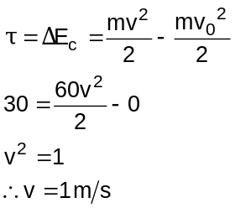

Resposta da questão 5:
[B]

Energia a ser gasta pelo estudante:
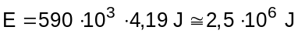

Dado o trabalho necessário para elevar a uma altura temos que:
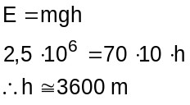

Resposta da questão 6:
[B]

Da definição de pressão:
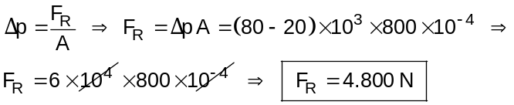

Resposta da questão 7:
[D]

Pela lei de Stevin, as pressões exercidas pela água nas bases dos recipientes são:
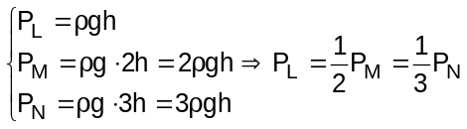

Resposta da questão 8:
[E]

Pelo teorema de Stevin:

Resposta da questão 9:
[E]

A figura mostra uma vista frontal da pirâmide totalmente imersa na água do recipiente. São mostradas também a força de tração no fio, o empuxo e o peso 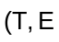 e 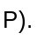

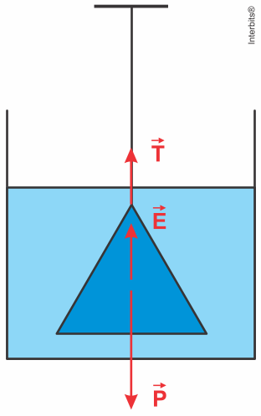

No equilíbrio:
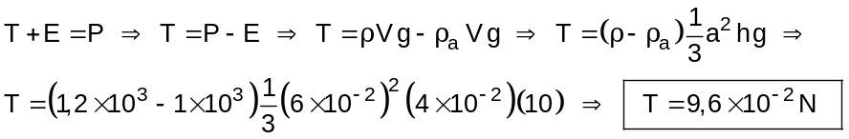

Resposta da questão 10:
[D]

Dados:

Da definição de pressão:
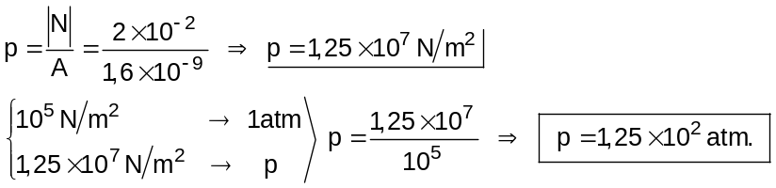

Resumo das questões selecionadas nesta atividade

Data de elaboração: 30/08/2021 às 16:11
Nome do arquivo: simulado 1 ano

Legenda:
Q/Prova = número da questão na prova
Q/DB = número da questão no banco de dados do SuperPro®

Q/prova Q/DB Grau/Dif. Matéria Fonte Tipo

1 201179 Baixa Física Ufjf-pism 1/2021 Múltipla escolha

2 199189 Baixa Física Fmj/2021 Múltipla escolha

3 198554 Baixa Física Famerp/2021 Múltipla escolha

4 197494 Baixa Física Unesp/2021 Múltipla escolha

5 200416 Baixa Física Uel/2021 Múltipla escolha

6 197751 Baixa Física Eear/2021 Múltipla escolha

7 198848 Baixa Física Fgv/2021 Múltipla escolha

8 196687 Baixa Física Efomm/2021 Múltipla escolha

9 201271 Média Física Fmc/2021 Múltipla escolha

10 196726 Baixa Física Unicamp/2021 Múltipla escolha

